**新一代配网主站系统**

一线一案

**功能设计文档**

**南瑞研究院**

**系统研发中心基础应用软件部**

**2019-12**

1 功能介绍 3

2.业务场景设计方案 3

2.1业务逻辑 3

2.2上传方案 4

2.3查看方案 7

3页面接口 7

3.1查询已上传方案导航树 7

3.2查询正常的导航树 8

3.3获取pdf展示路径 8

3.4 查看线路在服务其中是否上传pdf 9

3.5上传pdf 10

3.6查看是看该线路是否有pdf 10

3.7删除pdf 11

3.8定时查看方案覆盖数 11

3.9查看已上传的线路集合 12

|  |  |  |  |  |  |
| --- | --- | --- | --- | --- | --- |
| 版本号 | 修订内容 | 修订人 | 审签人 | 发布日期 | 更新说明 |
| V1.0.1 | 建立文档 | 蒋盛祥 |  | 2019.12 | 初次修订 |
|  |  |  |  |  |  |
|  |  |  |  |  |  |
|  |  |  |  |  |  |
|  |  |  |  |  |  |
|  |  |  |  |  |  |
|  |  |  |  |  |  |
|  |  |  |  |  |  |
|  |  |  |  |  |  |
|  |  |  |  |  |  |

# 功能介绍

根据北京国网的要求,各区权限账号通过页面上传线路的方案（pdf文件）到服务器，并统计线路方案的覆盖率。并做方案展示。

总共分两个页面：一线一案上传，一线一案查看

# 2.业务场景设计方案

## 2.1业务逻辑

配网主站接收各区在一线一案上传页面，选中线路时会触发扫描pdf存储文件夹，扫描该线路是否已经上传方案，如果已经上传则会在选择上传的pdf文件一栏自动显示文件名称。如果没有则说明未上传方案。上传的pdf文件，存储在对应的路径下，然后通过一线一案查看页面通过pdfjs展示。上传页面可以删除pdf，刷新节点，上传页面的选择上传的pdf文件一栏则会消失文件名称。并且一线一案查看页面的导航树只展示有方案的导航树，用户在一线一案上传页面的操作，比如：上传，删除方案，都会影响一线一案查看页面的导航树。

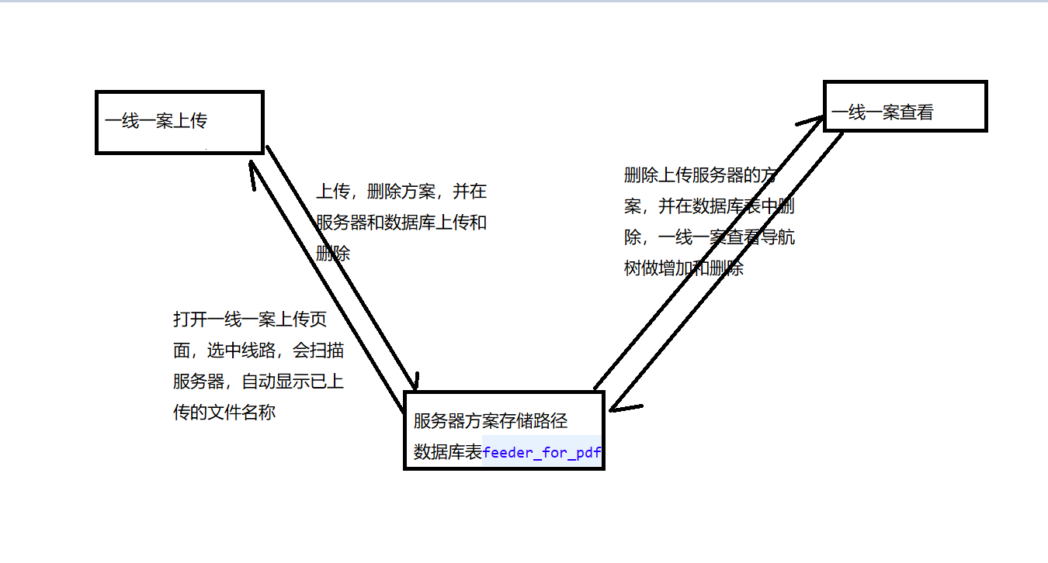

## 2.2上传方案

1选中要上传的线路，去检索服务器是否已有方案，自动显示在选择上传的pdf文件一栏。

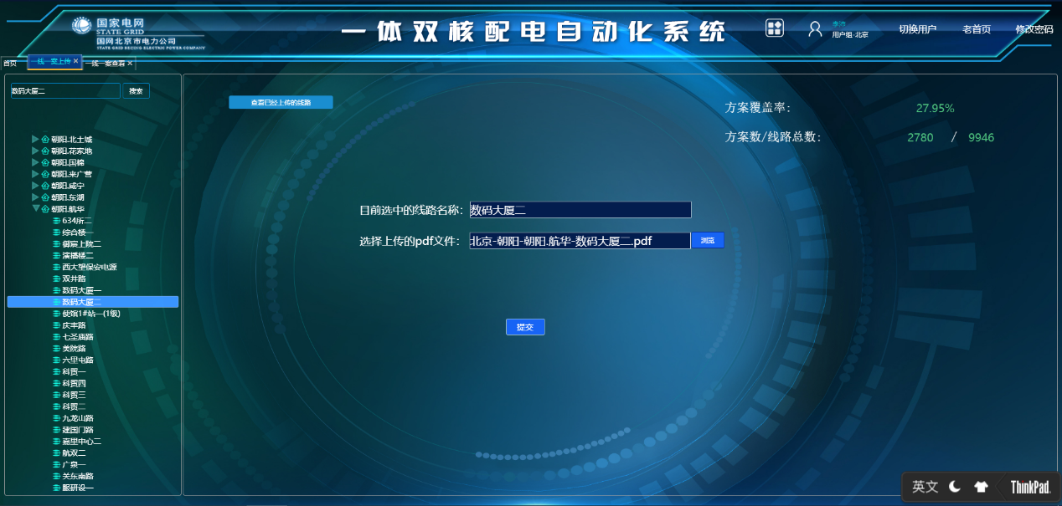

2如上图，该线路已经上传了方案，我们删除方案，并在服务器上删除方案，数据库哦d5000.feeder_for_pdf删除pdf数据。

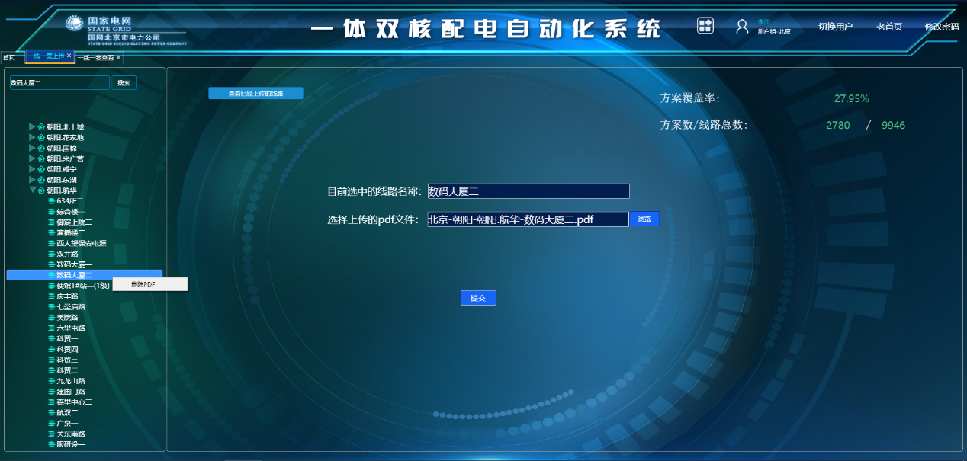

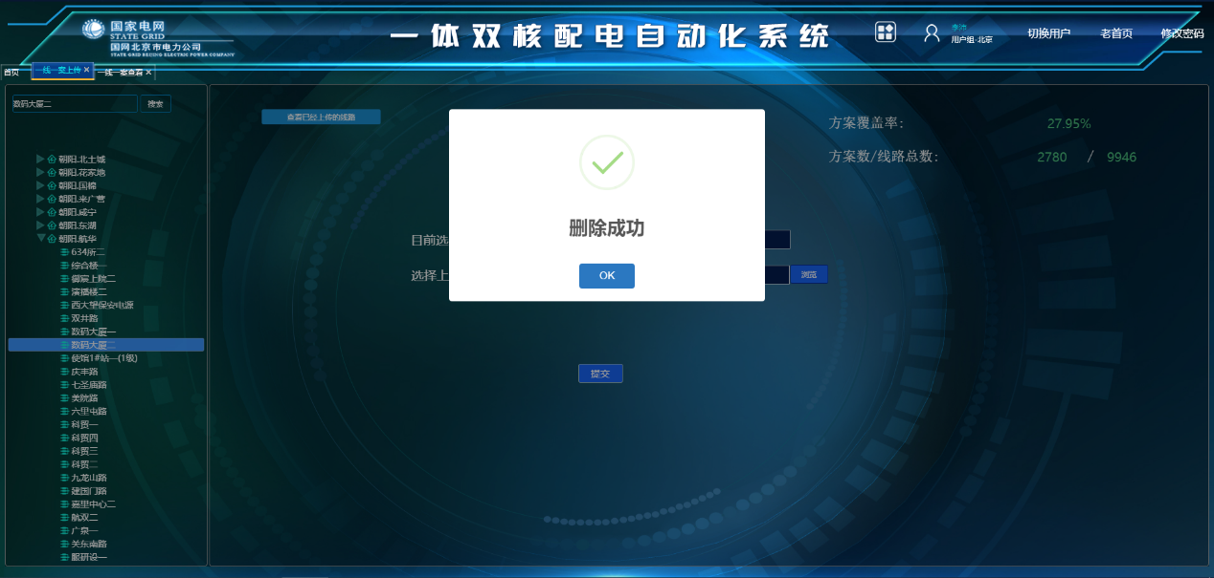

3删除成功，再次选中线路，没有文件名称，再次选择上传，提示名称不符合格式。

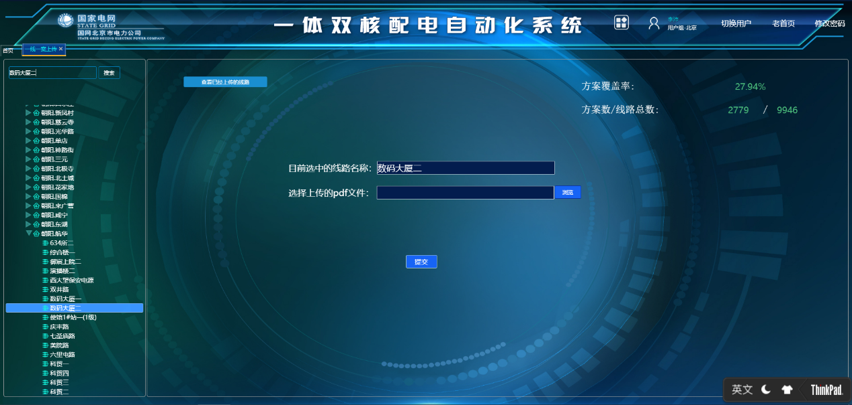



4根据提示，修改正确的格式，上传成功，服务器上有该文件，并在数据库d5000.feeder_for_pdf存入pdf方案名称



## 2.3查看方案

根据上述的上传方案和删除方案，查看页面的导航树会进行增删。只展示有方案的线路。

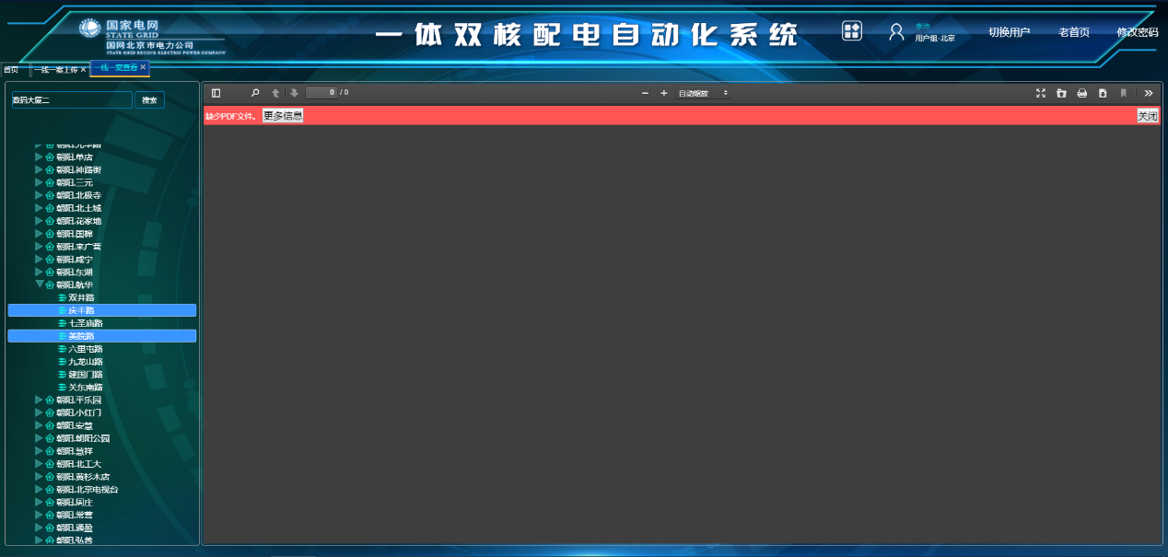

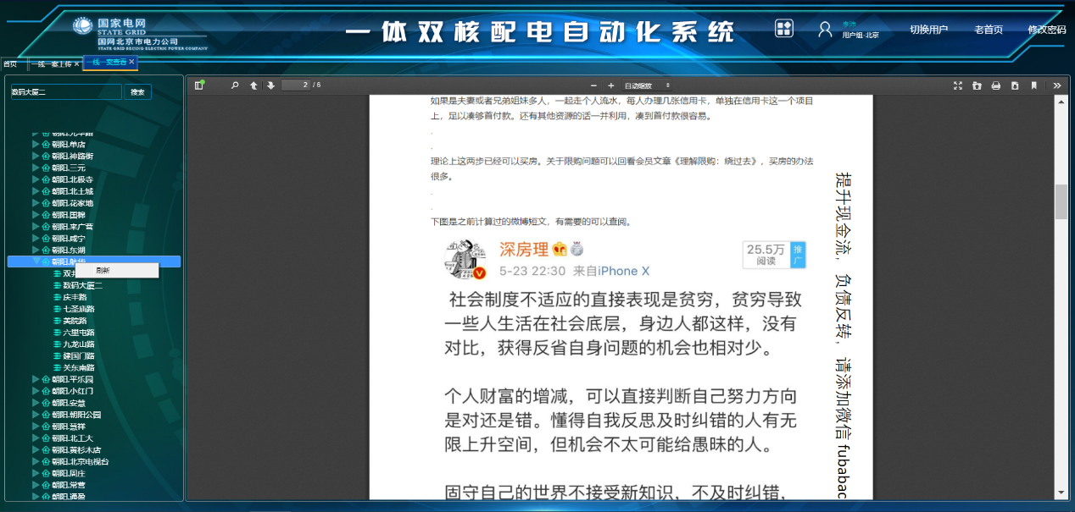

# 3页面接口

## 3.1查询已上传方案导航树

|  |  |  |
| --- | --- | --- |
| 接口功能 | **查询已上传方案导航树，方便于查看，以不至于查看空的方案，难以寻找** | |
| 接口url | treeShowPDF.mappath("~/rest/treeToPDF/getTreeNodeReWrite/"+orgId) | |
| 入参 | | |
| 参数名 | | 参数含义 |
| Orgid | | 权限id |
| 返回结果 | | |
| 结果结构 | | 数据内容 |
| QueryResultObject的list结构 | |  |
| 关键技术点：  从feeder_for_pdf表联合查询导航树，过滤未上传方案的线路 | | |

## 3.2查询正常的导航树

|  |  |  |
| --- | --- | --- |
| 接口功能 | **查询正常的导航树，方便于上传** | |
| 接口url | treeUploadPDF  .mappath("~/rest/testTree/getTreeNodeReWrite/" + orgId), | |
| 入参 | | |
| 参数名 | | 参数含义 |
| Orgid | | 权限id |
| 返回结果 | | |
| 结果结构 | | 数据内容 |
| QueryResultObject的list结构 | |  |
| 关键技术点： | | |

## 3.3获取pdf展示路径

|  |  |  |
| --- | --- | --- |
| 接口功能 | 获取pdf展示路径 | |
| 接口url | treeShowPDF.mappath("~/rest/treeToPDF/getPDFPath/"+id) | |
| 入参 | | |
| 参数名 | | 参数含义 |
| Id | | 线路id |
| 返回结果 | | |
| 结果结构 | | 数据内容 |
| QueryResultObject的list结构 | |  |
| 关键技术点： | | |

## 3.4 查看线路在服务其中是否上传pdf

|  |  |  |
| --- | --- | --- |
| 接口功能 | **查看线路在服务其中是否上传pdf** | |
| 接口url | document.location.origin + '/osp/ssda-yxya/rest/treeToPDF/getListFile/'+id | |
| 入参 | | |
| 参数名 | | 参数含义 |
| Id | | 线路id |
| 返回结果 | | |
| 结果结构 | | 数据内容 |
| QueryResultObject的list结构 | |  |
| 关键技术点： | | |

## 3.5上传pdf

|  |  |  |
| --- | --- | --- |
| 接口功能 | **上传pdf** | |
| 接口url | document.location.origin + /osp/ssda-yxya/rest/treeToPDF/uploadPDF | |
| 入参 | | |
| 参数名 | | 参数含义 |
| 返回结果 | | |
| 结果结构 | | 数据内容 |
| QueryResultObject的list结构 | |  |
| 关键技术点： | | |

## 3.6查看是看该线路是否有pdf

|  |  |  |
| --- | --- | --- |
| 接口功能 | **查看是看该线路是否有pdf** | |
| 接口url | treeUploadPDF  .mappath("~/rest/treeToPDF/isHavePDF/"  + contextNode.id)); | |
| 入参 | | |
| 参数名 | | 参数含义 |
| contextNode.id | | 选中的节点id（线路id） |
| 返回结果 | | |
| 结果结构 | | 数据内容 |
| QueryResultObject的list结构 | |  |
| 关键技术点： | | |

## 3.7删除pdf

|  |  |  |
| --- | --- | --- |
| 接口功能 | **删除pdf** | |
| 接口url | treeUploadPDF  .mappath("~/rest/treeToPDF/deletePDF/"  + contextNode.id) | |
| 入参 | | |
| 参数名 | | 参数含义 |
| contextNode.id | | 选中的节点id（线路id） |
| 返回结果 | | |
| 结果结构 | | 数据内容 |
| QueryResultObject的list结构 | |  |
| 关键技术点： | | |

## 3.8定时查看方案覆盖数

|  |  |  |
| --- | --- | --- |
| 接口功能 | **定时查看方案覆盖数** | |
| 接口url | document.location.origin  + "/osp/ssda-yxya/rest/treeToPDF/refreshNum | |
| 入参 | | |
| 参数名 | | 参数含义 |
| top.getOrgId() | | Orgid |
| 返回结果 | | |
| 结果结构 | | 数据内容 |
| QueryResultObject的list结构 | |  |
| 关键技术点： | | |

## 3.9查看已上传的线路集合

|  |  |  |
| --- | --- | --- |
| 接口功能 | **查看已上传的线路集合** | |
| 接口url | document.location.origin+"/osp/ssda-yxya/rest/treeToPDF/getuploadfeederList/"+orgId | |
| 入参 | | |
| 参数名 | | 参数含义 |
| top.getOrgId() | | Orgid |
| 返回结果 | | |
| 结果结构 | | 数据内容 |
| QueryResultObject的list结构 | |  |
| 关键技术点： | | |